

**Об утверждении Плана по управлению пастбищами и их использованию по Алтынсаринскому району на 2020-2021 годы**

С истёкшим сроком

Решение маслихата Алтынсаринского района Костанайской области от 27 августа 2020 года № 321. Зарегистрировано Департаментом юстиции Костанайской области 10 сентября 2020 года № 9441. Прекращено действие в связи с истечением срока

      В соответствии со статьей 6 Закона Республики Казахстан от 23 января 2001 года "О местном государственном управлении и самоуправлении в Республике Казахстан", статьей 8 Закона Республики Казахстан от 20 февраля 2017 года "О пастбищах" Алтынсаринский районный маслихат РЕШИЛ:

      1. Утвердить прилагаемый План по управлению пастбищами и их использованию по Алтынсаринскому району на 2020-2021 годы.

      2. Настоящее решение вводится в действие по истечении десяти календарных дней после дня его первого официального опубликования.

|  |  |
| --- | --- |
| *Председатель сессии* | *А. Уразбаева* |
| *Секретарь маслихата* | *Б. Есмуханов* |

|  |  |
| --- | --- |
|  | Утвержден решением маслихата от 27 августа 2020 года № 321 |

**План по управлению пастбищами и их использованию по Алтынсаринскому району на 2020-2021 годы**

      1) Схема (карта) расположения пастбищ на территории Алтынсаринского района в разрезе категорий земель, собственников земельных участков и землепользователей на основании правоустанавливающих документов (приложение 1 к Плану по управлению пастбищами и их использованию по Алтынсаринскому району на 2020-2021 годы);

      2) приемлемые схемы пастбищеоборотов (приложение 2 к Плану по управлению пастбищами и их использованию по Алтынсаринскому району на 2020-2021 годы);

      3) карта с обозначением внешних и внутренних границ и площадей пастбищ, в том числе сезонных, объектов пастбищной инфраструктуры (приложение 3 к Плану по управлению пастбищами и их использованию по Алтынсаринскому району на 2020-2021 годы);

      4) схема доступа пастбищепользователей к водоисточникам (озерам, рекам, прудам, копаням, оросительным или обводнительным каналам, трубчатым или шахтным колодцам), составленную согласно норме потребления воды (приложение 4 к Плану по управлению пастбищами и их использованию по Алтынсаринскому району на 2020-2021 годы);

      5) схема перераспределения пастбищ для размещения поголовья сельскохозяйственных животных физических и (или) юридических лиц, у которых отсутствуют пастбища, и перемещения его на предоставляемые пастбища (приложение 5 к Плану по управлению пастбищами и их использованию по Алтынсаринскому району на 2020-2021 годы);

      6) схема размещения поголовья сельскохозяйственных животных на отгонных пастбищах физических и (или) юридических лиц, не обеспеченных пастбищами, расположенными при селе, сельском округе (приложение 6 к Плану по управлению пастбищами и их использованию по Алтынсаринскому району на 2020-2021 годы);

      7) календарный график по использованию пастбищ, устанавливающий сезонные маршруты выпаса и передвижения сельскохозяйственных животных (приложение 7 к Плану по управлению пастбищами и их использованию по Алтынсаринскому району на 2020-2021 годы).

|  |  |
| --- | --- |
|  | Приложение 1 к Плану по управлению пастбищами и их использованию по Алтынсаринскому району на 2020-2021 годы |

**Схема (карта) расположения пастбищ на территории Алтынсаринского района в разрезе категорий земель, собственников земельных участков и землепользователей на основании правоустанавливающих документов**

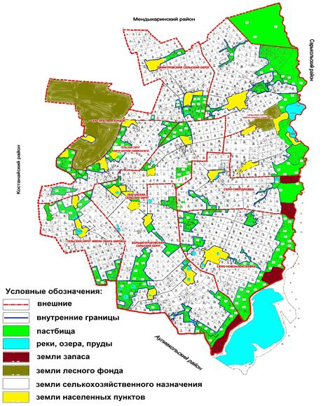

      Список собственников и землепользователей земельных участков прилагаемый к схеме (карте) расположения пастбищ Алтынсаринского района

      Список собственников земельных участков, прилагаемый к схеме (карте) расположения пастбищ Алтынсаринского района

|  |  |
| --- | --- |
| № | Фамилия, имя, отчество собственников земельных участков |
| 1 | Аубакирова Лаззат Ергазиевна |
| 2 | Люзолин Виктор Михайлович |
| 3 | Садвокасова Валентина Викторовна |
| 4 | Рябец Анатолий Андреевич |

      Список землепользователей земельных участков, прилагаемый к схеме (карте) расположения пастбищ Алтынсаринского района

|  |  |
| --- | --- |
| № | Фамилия, имя, отчество (наименование) землепользователей |
| 1 | Абдрахманова Айнагуль Бидайбайевна |
| 2 | Абдухалимов Кенжебек Ергазиевич |
| 3 | Абенов Жакан Сейдагазиевич |
| 4 | Абилов Сакен Бурамбаевич |
| 5 | Акмурзин Ерлан Кабатаевич |
| 6 | Аскярова Гюльнара Асрадовна |
| 7 | Ахметов Адил Батырбекович |
| 8 | Ахметов Каскырбай Мыхансалыкович |
| 9 | Ахметов Тулеш Турсынович |
| 10 | Байгенжин Есил Набитаевич |
| 11 | Бакенов Даулет Каиржанович |
| 12 | Балабиев Эсимжан Муратович |
| 13 | Бекетов Кажет Сагындыкович |
| 14 | Бекишов Марден Мурзагалеевич |
| 15 | Бижанова Сауле Кургамбековна |
| 16 | Биктаманов Берк Исенгалиевич |
| 17 | Буймистров Геннадий Геннадьевич |
| 18 | Бычков Евгений Владимирович |
| 19 | Ватажко Андрей Георгиевич |
| 20 | Галымов Серик Сайлауович |
| 21 | Горбенко Олег Павлович |
| 22 | Достьяров Молдабек Ашимбекович |
| 23 | Дустьяров Ануарбек Ашимбекович |
| 24 | Дустьяров Журабек Ашимбекович |
| 25 | Елеусизов Серимжан Сабыржанович |
| 26 | Есетаев Есинбай Мухамбеткалиевич |
| 27 | Жайлаубаев Сабит |
| 28 | Жакаев Ануарбек Абилгазимович |
| 29 | Жугенбаева Кунсулу Жаксилыкович |
| 30 | Жунусов Аманбай Ахмедьянович |
| 31 | Зартдинов Айрат Ильясович |
| 32 | Идрисов Абай Серикович |
| 33 | Иманбаева Гульзада Сатаевна |
| 34 | Исмагулова Багдагул |
| 35 | Кабжанов Мукаш Кайдарович |
| 36 | Капсултанов Серик Тулемисович |
| 37 | Карабеков Абдулхамит Кужаевич |
| 38 | Кенжебаева Карлыгаш Заекекызы |
| 39 | Крысин Владимир Иванович |
| 40 | Куанышбаева Гульнара Сагимбаевна |
| 41 | Кукаева Завриш Рустановна |
| 42 | Кукаева Кульмайра Бексултановна |
| 43 | Лазуткина Наталия Анатольевна |
| 44 | Молдакишев Турган Сейтканович |
| 45 | Мусафиров Аяган Жакинович |
| 46 | Нукеев Болатбак Турлыбекович |
| 47 | Нурлубаев Марат Валеевич |
| 48 | Оджахвердиева Эсмира Гумбат кзы |
| 49 | Рамазанов Берык Нуркеевич |
| 50 | Рамазанов Есымхан Нуркеевич |
| 51 | Сабирбаев Талгат Тлемисович |
| 52 | Саркисян Тамара Рубеновна |
| 53 | Сеилбеков Киншинбай Амиргалиевич |
| 54 | Сеитов Манат Жандарбекович |
| 55 | Семенов Валентин Витальевич |
| 56 | Стороженко Лариса Леонидовна |
| 57 | Тапаев Талгат Бахытжанович |
| 58 | Ташетов Есимкан Баймугомбетович |
| 59 | Тлеугабылов Сураган Куширбаевич |
| 60 | Тойшибаев Аманжол Агайдарович |
| 61 | Умутбаев Серик Селиханович |
| 62 | Уразбаев Байжан Дюсембаевич |
| 63 | Уразбаев Ыбрай Кабдулович |
| 64 | Успанова Жанат Габдельовна |
| 65 | Хамит Мағаз Мағзұмұлы |
| 66 | Шамбулов Амангельды |
| 67 | Яценко Василий Владимирович |
| 68 | Товарищество с ограниченной ответственностью "АГРО-БИС" |
| 69 | Товарищество с ограниченной ответственностью "АгроКомТрейд" |
| 70 | Товарищество с ограниченной ответственностью "Агролидер-К" |
| 71 | Товарищество с ограниченной ответственностью "Агрофирма ПАРАСАТ" |
| 72 | Товарищество с ограниченной ответственностью "Айдала" |
| 73 | Товарищество с ограниченной ответственностью "Алтын Жер 2012" |
| 74 | Товарищество с ограниченной ответственностью "Беляевка" |
| 75 | Товарищество с ограниченной ответственностью "Восток-1" |
| 76 | Товарищество с ограниченной ответственностью "Гулькащима" |
| 77 | Товарищество с ограниченной ответственностью "Д. Турлыханов и К" |
| 78 | Товарищество с ограниченной ответственностью "Жанабек" |
| 79 | Товарищество с ограниченной ответственностью "Зуевка" |
| 80 | Товарищество с ограниченной ответственностью "ЕР-ТОБОЛ 2014" |
| 81 | Товарищество с ограниченной ответственностью "Ермек-К" |
| 82 | Товарищество с ограниченной ответственностью "KazGreenery" |
| 83 | Товарищество с ограниченной ответственностью "Кохана" |
| 84 | Товарищество с ограниченной ответственностью "Костанайавтотранс" |
| 85 | Товарищество с ограниченной ответственностью "Кубековское" |
| 86 | Товарищество с ограниченной ответственностью "LAMERC AGRO" |
| 87 | Товарищество с ограниченной ответственностью "Мельагропром" |
| 88 | Товарищество с ограниченной ответственностью "Оти-2010" |
| 89 | Товарищество с ограниченной ответственностью "Сана" |
| 90 | Товарищество с ограниченной ответственностью "Сатай-7" |
| 91 | Товарищество с ограниченной ответственностью "Темте" |

|  |  |
| --- | --- |
|  | Приложение 2 к Плану по управлению пастбищами и их использованию по Алтынсаринскому району на 2020-2021 годы |

**Приемлемые схемы пастбищеоборотов**

|  |  |  |  |  |
| --- | --- | --- | --- | --- |
| Годы | загон 1 | загон 2 | загон 3 | загон 4 |
| 2020 | весенне-летний сезон 1 | летний сезон 2 | осенний сезон 3 | отдыхающий загон |
| 2021 | отдыхающий загон | весенне-летний сезон 1 | летний сезон 2 | осенний сезон 3 |

      Примечание: 1, 2, 3, 4- очередность использования загонов в году.

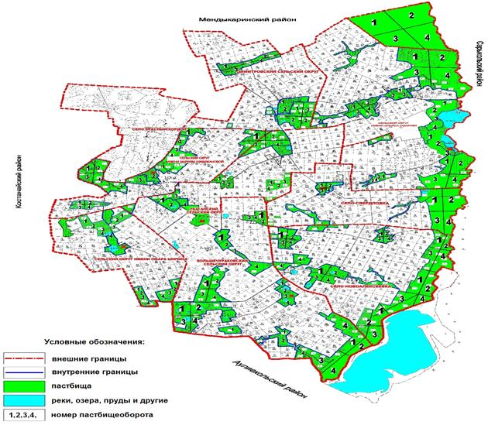

|  |  |
| --- | --- |
|  | Приложение 3 к Плану по управлению пастбищами и их использованию по Алтынсаринскому району на 2020-2021 годы |

**Карта с обозначением внешних и внутренних границ и площадей пастбищ, в том числе сезонных, объектов пастбищной инфраструктуры**

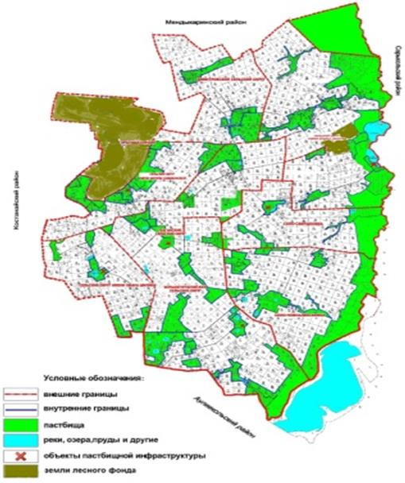

      Площади сезонных пастбищ по Алтынсаринскому району составляет 182136 гектаров. В том числе на землях сельскохозяйственного назначения 134173 гектаров, на землях населенных пунктов 25359 гектаров, на землях лесного фонда 1743 гектаров, на землях запаса 20861 гектаров.

|  |  |
| --- | --- |
|  | Приложение 4 к Плану по управлению пастбищами и их использованию по Алтынсаринскому району на 2020-2021 годы |

**Схема доступа пастбищепользователей к водоисточникам (озерам, рекам, прудам, копаням, оросительным или обводнительным каналам, трубчатым или шахтным колодцам), составленная согласно норме потребления воды**

      Среднесуточная норма потребления воды на одно сельскохозяйственное животное определяется в соответствии с Приказом Заместителя Премьер-Министра Республики Казахстан - Министра сельского хозяйства Республики Казахстан от 30 декабря 2016 года № 545 "Об утверждении Методики по разработке удельных норм водопотребления и водоотведения" (зарегистрирован в Реестре государственной регистрации нормативных правовых актов под № 14827).

      Оросительных или обводнительных каналов, трубчатых или шахтных колодцев не имеется.

      Село Большая Чураковка Село Докучаевка

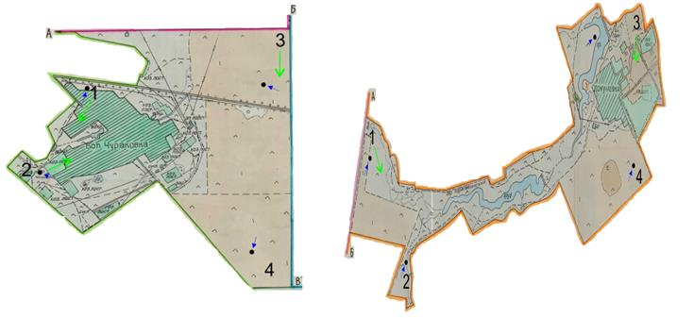

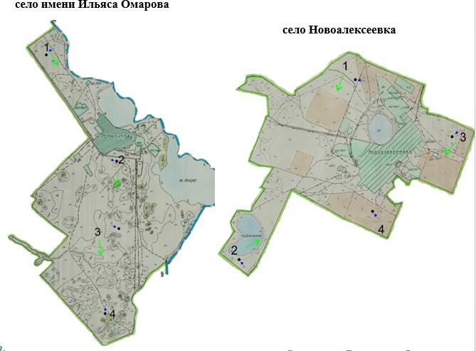

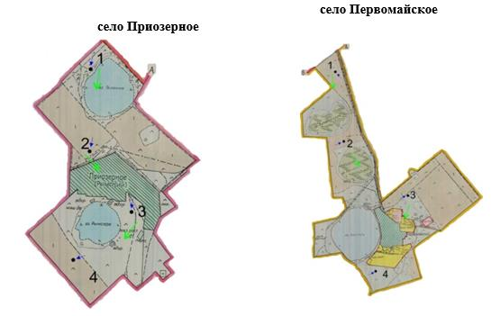

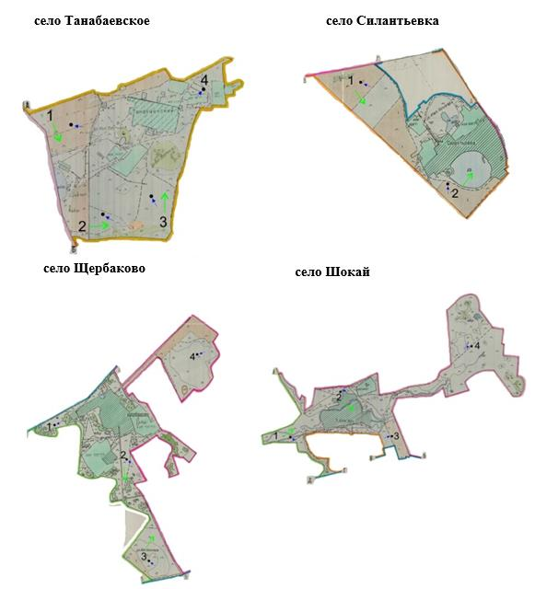

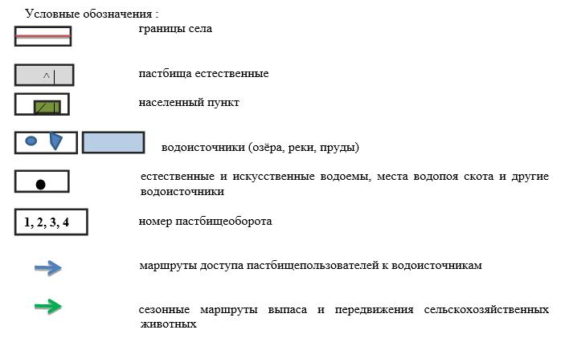

|  |  |
| --- | --- |
|  | Приложение 5 к Плану по управлению пастбищами и их использованию по Алтынсаринскому району на 2020-2021 годы |

**Схема перераспределения пастбищ для размещения поголовья сельскохозяйственных животных физических и (или) юридических лиц, у которых отсутствуют пастбища, и перемещения его на предоставляемые пастбища**

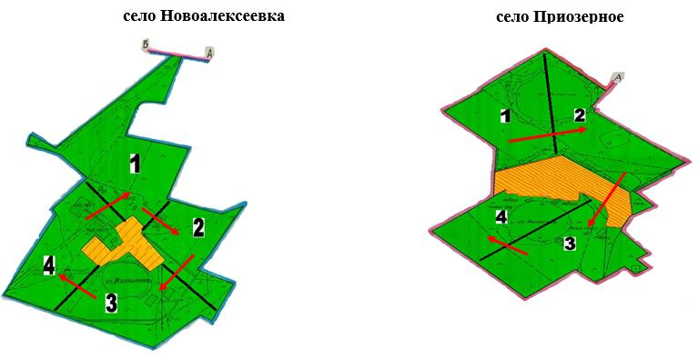

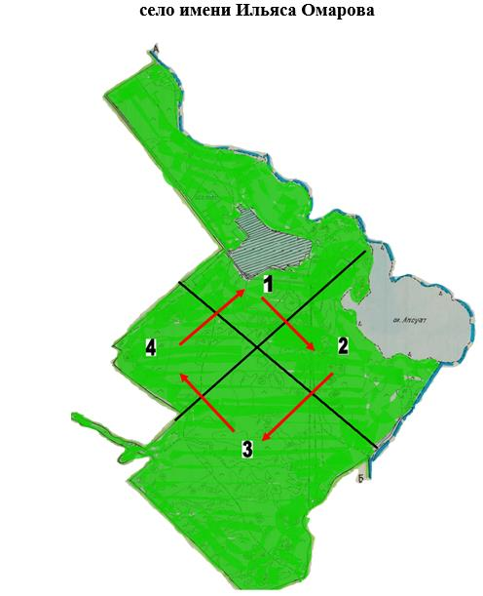

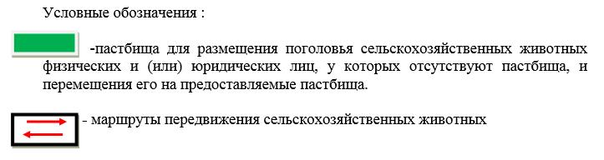

|  |  |
| --- | --- |
|  | Приложение 6 к Плану по управлению пастбищами и их использованию по Алтынсаринскому району на 2020-2021 годы |

**Схема размещения поголовья сельскохозяйственных животных на отгонных пастбищах физических и (или) юридических лиц, не обеспеченных пастбищами, расположенными при селе, сельском округе**

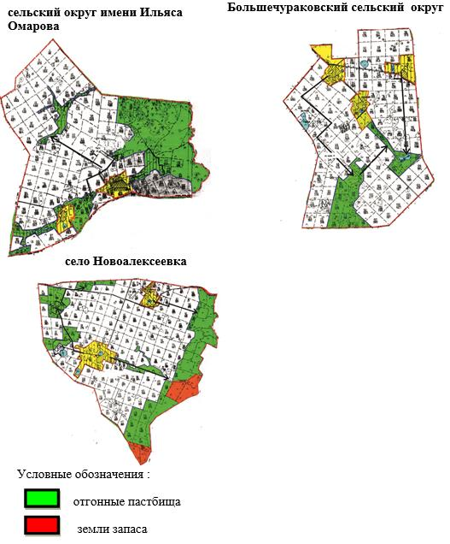

|  |  |
| --- | --- |
|  | Приложение 7 к Плану по управлению пастбищами и их использованию по Алтынсаринскому району на 2020-2021 годы |

**Календарный график по использованию пастбищ, устанавливающий сезонные маршруты выпаса и передвижения сельскохозяйственных животных**

|  |  |  |  |  |  |  |  |  |  |
| --- | --- | --- | --- | --- | --- | --- | --- | --- | --- |
| № | Наименование сел, сельских округов | Количество загонов в 2020 году | | | | Количество загонов в 2021 году | | | |
| 1 | 2 | 3 | 4 | 1 | 2 | 3 | 4 |
| 1 | Димитровский сельский округ | весенне-летний сезон | летний сезон | осенний сезон | отдыхающий загон | отдыхающий загон | весенне-летний сезон | летний сезон | осений сезон |
| 2 | село Свердловка | весенне-летний сезон | летний сезон | осенний сезон | отдыхающий загон | отдыхающий загон | весенне-летний сезон | летний сезон | осений сезон |
| 3 | сельский округ имени Ильяса Омарова | весенне-летний сезон | летний сезон | осенний сезон | отдыхающий загон | отдыхающий загон | весенне-летний сезон | летний сезон | осений сезон |
| 4 | сельский округ имени Мариям Хәкімжановой | весенне-летний сезон | летний сезон | осенний сезон | отдыхающий загон | отдыхающий загон | весенне-летний сезон | летний сезон | осений сезон |
| 5 | Убаганский сельский округ | весенне-летний сезон | летний сезон | осенний сезон | отдыхающий загон | отдыхающий загон | весенне-летний сезон | летний сезон | осений сезон |
| 6 | сельский округ имени Омара Шипина | весенне-летний сезон | летний сезон | осенний  сезон | отдыхающий загон | отдыхающий загон | весенне-летний сезон | летний сезон | осений сезон |
| 7 | село Новоалексеевка | весенне-летний сезон | летний сезон | осенний сезон | отдыхающий загон | отдыхающий загон | весенне-летний сезон | летний сезон | осений сезон |
| 8 | Большечураковский сельский округ | весенне-летний сезон | летний сезон | осенний сезон | отдыхающий загон | отдыхающий загон | весенне-летний сезон | летний сезон | осений сезон |

© 2012. РГП на ПХВ «Институт законодательства и правовой информации Республики Казахстан» Министерства юстиции Республики Казахстан